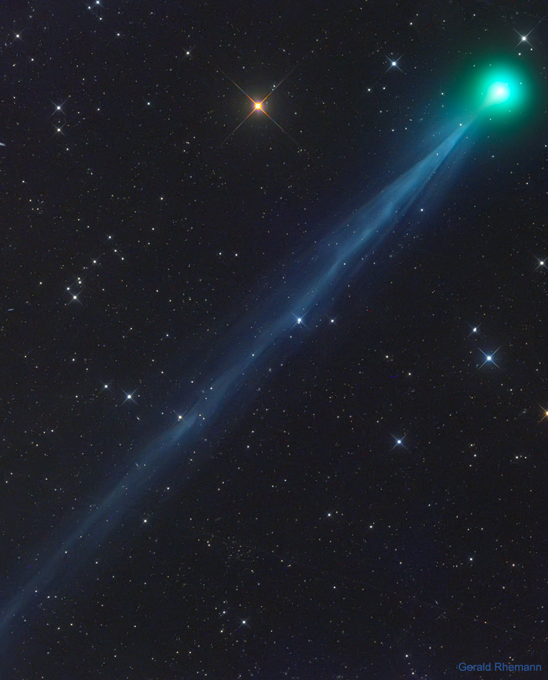
Ionski rep novega kometa SWAN (Vir: https://apod.fmf.uni-lj.si/ap200429.html)

